МИНОБРНАУКИ РОССИИ
Санкт-Петербургский государственный
электротехнический университет
«ЛЭТИ» им. В.И. Ульянова (Ленина)
Кафедра Вычислительной техники
отчет
по лабораторной работе № 6
по дисциплине «Обработка XML-документов»
Тема: Сохранение и загрузка данных из файла
Студент гр. 4312 | Устинов В. А.
Преподаватель | Лазарев Э. А.

Санкт-Петербург
2025

Цель работы
Знакомство с технологией обработки XML-документов и файлов.

Содержимое файлов с данными до и после внесения изменений
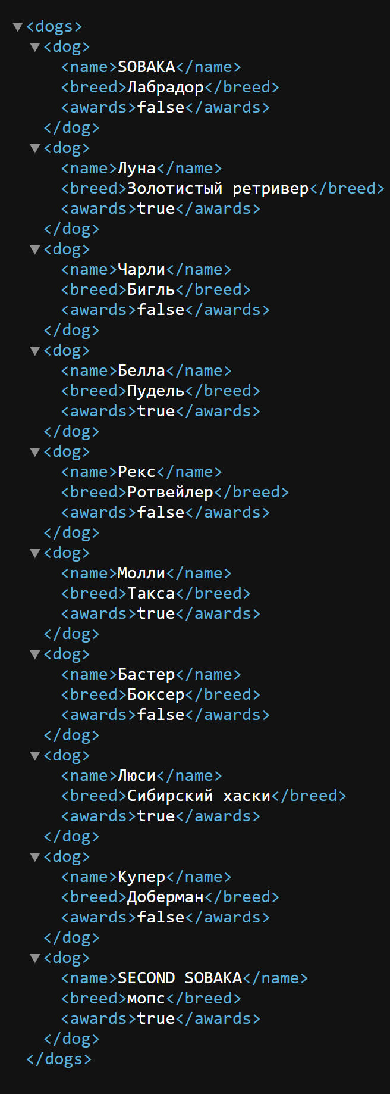
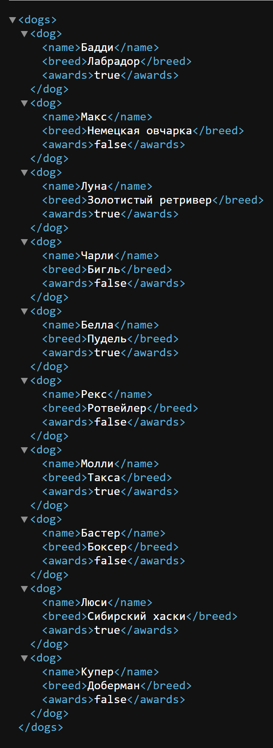

Рис. 1 — XML до внесения изменений Рис. 2 — XML после внесения изменений

Демонстрация изменений файла в экранной форме
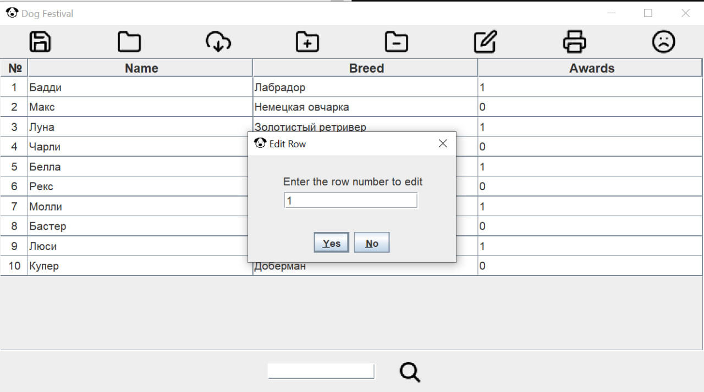
1)Изменение первого элемента
Рис. 3 — Выбор строки

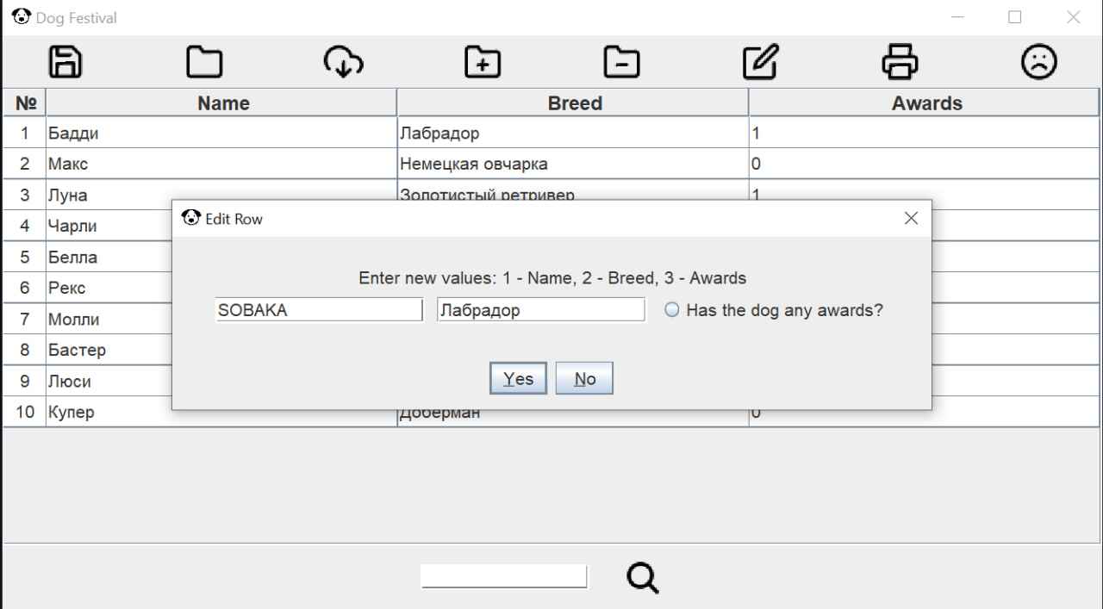
Рис. 4 — Внесение изменений

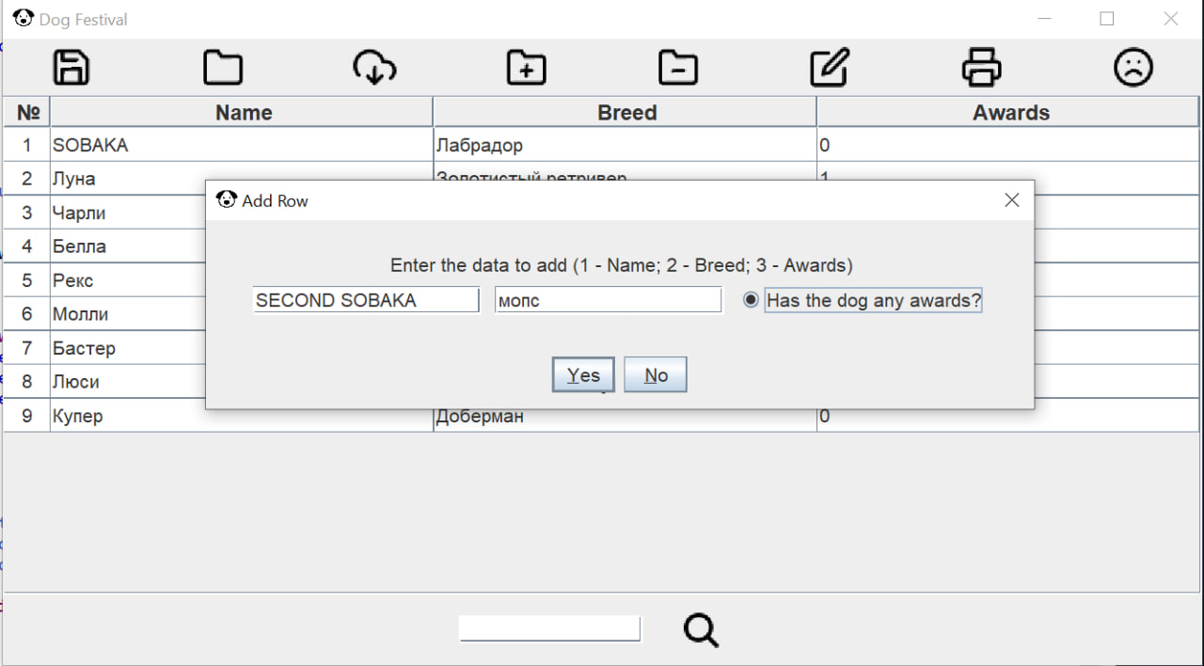
2) Добавление нового элемента
Рис. 5 — Добавление новой строки

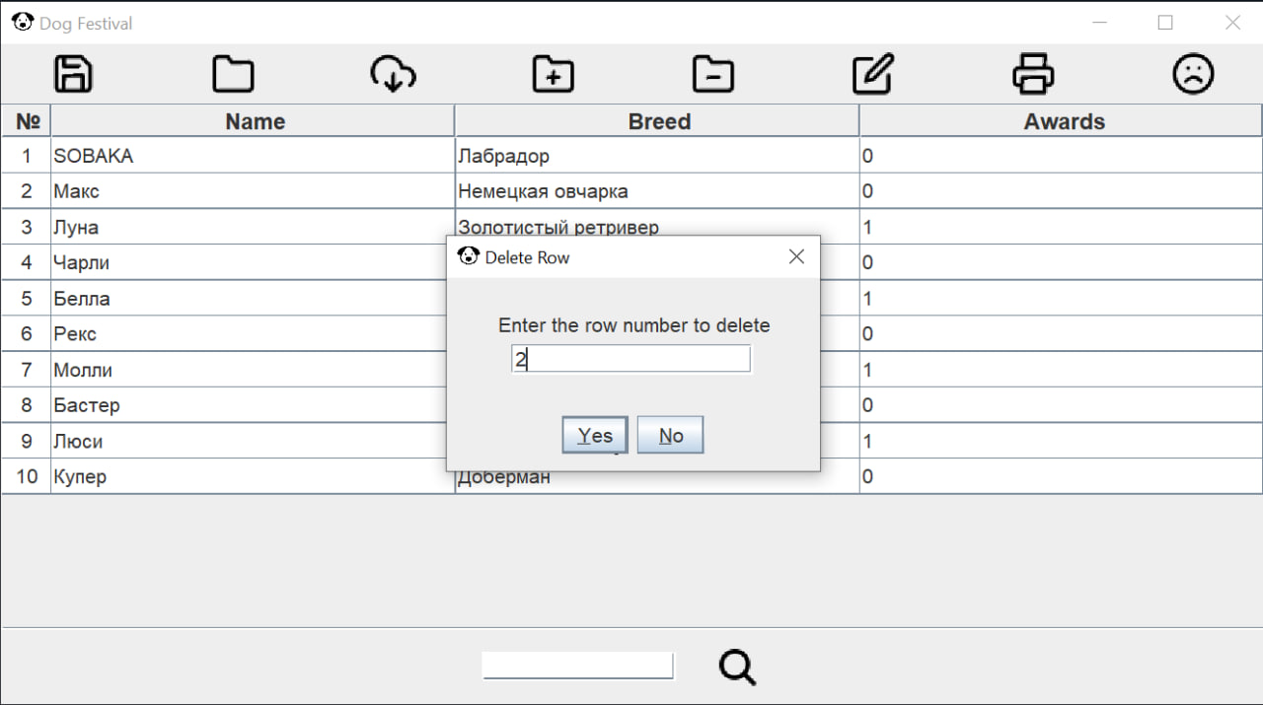
3)Удаление выбранной строки
Рис. 6 — Удаление выбранной строки

Из выше представленных скриншотов видно, что изменения XML файла корректно обрабатываются экранной формой.

Javadoc
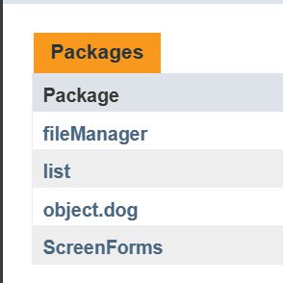

Рис. 7 — Все пакеты проекта
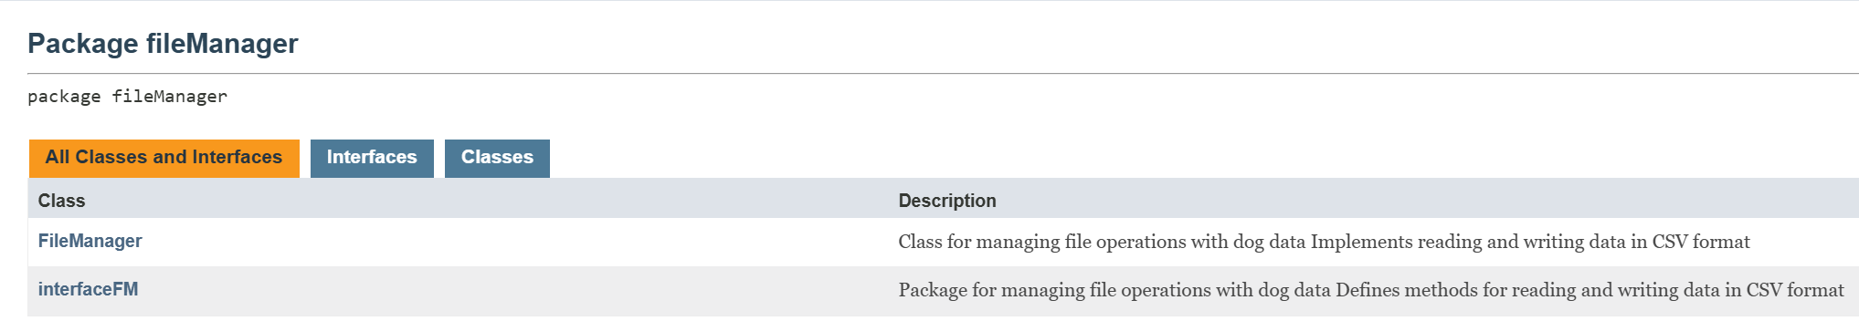
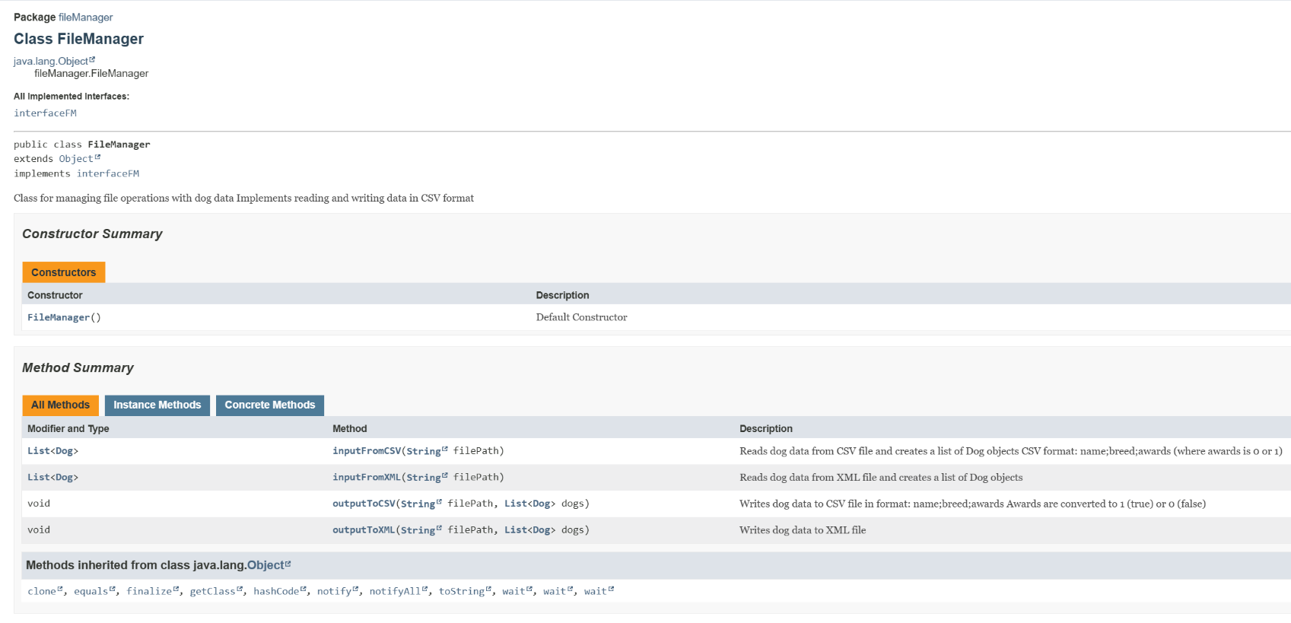
Рис. 8 — Описание пакета FileManager и его интерфейса

Рис. 9 — Описание класса FileManager и его методов

Текст новых методов для обработки XML
/**
* Reads dog data from XML file and creates a list of Dog objects
* @param filePath the path to the XML file to read from
* @return List of Dog objects populated from the XML file
* @throws IOException if there's an error reading the file or file not found
*/
@Override
public List<Dog> inputFromXML(String filePath) throws IOException
{
List<Dog> dogList = new List();
try
{
DocumentBuilderFactory factory = DocumentBuilderFactory.newInstance();
DocumentBuilder builder = factory.newDocumentBuilder();
Document doc = builder.parse(Files.newInputStream(Paths.get(filePath)));

doc.getDocumentElement().normalize();

NodeList dogNodes = doc.getElementsByTagName("dog");

for(int i = 0; i < dogNodes.getLength(); i++)
{
Element dogElem = (Element) dogNodes.item(i);

String name = dogElem.getElementsByTagName("name").item(0).getTextContent();
String breed = dogElem.getElementsByTagName("breed").item(0).getTextCotent();
boolean hasAward = Boolean.parseBoolean(dogElem.getElementsByTagName("awards").item(0).getTextContent());

dogList.push_back(new Dog(name,breed, hasAward));
}
} catch (ParserConfigurationException | SAXException e) {
throw new IOException("XML parsing error: " + e.getMessage(), e);
}

return dogList;
}

/**
* Writes dog data to XML file
* @param filePath the path to the XML file to write to
* @param dogs the list of Dog objects to write to file
* @throws IOException if there's an error writing to the file
*/
@Override
public void outputToXML(String filePath, List<Dog> dogs) throws IOException
{
try
{
DocumentBuilderFactory factory = DocumentBuilderFactory.newInstance();
DocumentBuilder builder = factory.newDocumentBuilder();
Document doc = builder.newDocument();

Element rootElement = doc.createElement("dogs");
doc.appendChild(rootElement);

for (int i = 0; i < dogs.getSize(); i++) {
Dog = dogs.at(i);

Element dogElement = doc.createElement("dog");
rootElement.appendChild(dogElement);

Element nameElement = doc.createElement("name");
nameElement.appendChild(doc.createTextNode(dog.getName()));
dogElement.appendChild(nameElement);

Element breedElement = doc.createElement("breed");
breedElement.appendChild(doc.createTextNode(dog.getBreed()));
dogElement.appendChild(breedElement);

Element awardsElement = doc.createElement("awards");
awardsElement.appendChild(doc.createTextNode(String.valueOf(dog.hasAward())));
dogElement.appendChild(awardsElement);
}

TransformerFactory = TransformerFactory.newInstance();
Transformer = transformerFactory.newTransformer();
DOMSource source = new DOMSource(doc);
StreamResult result = new StreamResult(Files.newOutputStream(Paths.get(filePath)));
transformer.transform(source, result);
} catch (ParserConfigurationException | TransformerException e) {
throw new IOException("XML writing error: " + e.getMessage(), e);
}
}

